SKT-산림청, 위성·소형 기지국 결합한
긴급통신 기술 개발
- 산불 등 재난 발생시 사고 및 중대재해 대응 위한 위성기술 활용방안 연구
- 위성 기반 무선 백홀과 SKT 소형 기지국 결합해 긴급상황에서도 서비스 제공
- 위성 정밀 측위 서비스(Swift Navigation) 기반 실증으로 산림 측량 효율 향상
엠바고 : 배포 즉시 사용 가능합니다.

[2024. 4. 2]

SK텔레콤(대표이사 사장 유영상, www.sktelecom.com)은 위성과 소형 기지국을 결합한 긴급통신 기술을 개발해 산불 등 중대재해에 대응하는 사회안전망을 강화한다고 2일 밝혔다.

SKT는 산림청 국책과제로 진행되는 ‘산불지역 사고예방 및 재난대응을 위한 저궤도위성 활용 방안 연구’에 참여, 재난이 발생했을 때 통신 불량으로 인한 산림자원의 피해를 최소화하고 신속하게 인명 구조에 나설 수 있는 기반을 마련한다.

이번 연구에는 SKT를 비롯 SK텔링크, 강원대 소방방재학부 백민호 교수 연구팀, 콘텔라, 유알정보기술, 에프엠웍스, 설악이앤씨 등이 참여, 차량형과 배낭형 2가지 방식의 위성 기반 통신 서비스를 선보일 계획이다.

SK텔링크는 이번 연구에서 글로벌 위성 인터넷 사업자인 스타링크(Starlink)의 국내 공식 파트너로서 저궤도 위성링크를 제공할 예정이다.

■ 위성 기반 무선 백홀과 SKT 소형 기지국 결합해 긴급상황에서도 서비스 제공

SKT는 이번 연구를 통해 대형 산불로 통신망이 소실된 산악지역에서 신속하게 긴급 통신망을 확보할 수 있을 것으로 기대하고 있다.

기존 유선 네트워크 백홀의 용량을 위성통신 기반 무선 백홀로 보완할 경우, 이동통신 인프라 구축이 어려운 산간 등의 지역에서의 통신이 가능해져 귀중한 산림자원과 국민 안전 보호에 도움이 될 것으로 예상된다.

이 기술은 산림청이 재난 환경에서도 원활한 산불 대응 지휘를 하는데 지속 사용 가능하며, 전국 약 1만7천 대 정도 운영중인 산불감시원 전용 스마트폰의 서비스 지역 확대는 물론 재난안전통신망 단말기 연동까지 제공해 효과적인 산불 예방 및 대응에 활용할 수 있을 것으로 기대된다.

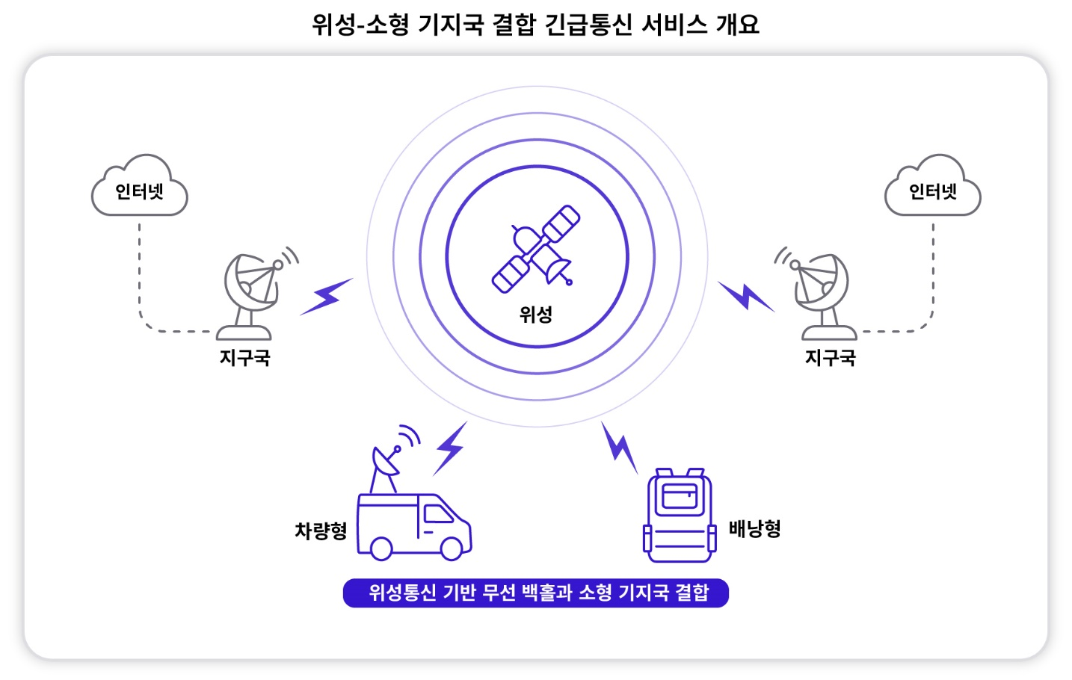

■ GNSS 정밀 측위 서비스 실증 병행해 산림 측량 효율성 향상

SKT는 이번 연구에서 GNSS(Global Navigation Satellite System)* 정밀 측위 기술을 접목하여 산림지역 정밀 측위도 실증할 예정이다.
* 인공위성을 이용, 지상에 있는 특정 대상체의 위치·고도·속도 등에 관한 정보를 제공하는 시스템

SKT는 미국 스위프트 내비게이션(Swift Navigation)과의 협력을 통해 측량장비와 지상 통신망을 연결, GNSS 측위 오차를 보정할 계획이다. 기존에는 지형적 요인으로 통신 품질이 저하되는 지역에서 측량장비의 오차 보정이 어려웠는데, 이번 연구를 통해 재난 대응뿐만 아니라 정확한 산림 측량과 임도 설계를 할 수 있는 기술적 기반이 마련될 것으로 기대하고 있다.

SK텔레콤은 언제 어디서나 빠르고 안정적인 통신 서비스를 고객에 제공하기 위해 다양한 위성통신 기술을 고도화하고 있다. 위성통신 용량을 키우는 기술 및 위성망과 지상망의 연동을 최적화하는 기술을 개발 중이며, 이러한 위성통신 선행기술들을 자사 이동통신 인프라에 통합하여 운영하는 방안을 추진 중이다.

특히, SK텔링크와의 협업을 통해 향후 스타링크코리아가 주파수 사용 허가를 취득한 후 본격적인 실증을 추진할 예정이다.

하철세 SK텔레콤 인프라 비즈 담당은 “이번 긴급통신 기술 연구개발을 통해 산림지역의 통신 음영지역을 해소하여 귀중한 산림자원의 보호와 산림지역 근무자들의 안전 확보에 일조할 것”이라고 밝혔다.

※ 사진설명
SK텔레콤은 산림청 국책과제에 참여해 위성과 소형 기지국을 결합한 긴급통신 기술을 개발한다고 2일 밝혔다.
사진은 SK텔레콤 연구원들이 위성 기반 무선 백홀에 자사의 소형 기지국을 결합하는 연구를 진행하는 모습

